**Урок №2. Знакомство с Arduino. Типы данных**

**Вводный блок (15 минут)**

**Цели и задачи урока:**

1. Знакомство с типами данных
2. Подключение порта ввода-вывода информации
3. Написание алгоритма для работы с портом ввода-вывода информации

**Обсуждение:**

*Вопросы к ученикам:*

1. Что такое данные? Какие типы данных бывают?
2. Как хранится информация в компьютере?

**Шпаргалка для преподавателя**

1) *Данные* - это совокупность сведений, которые зафиксированы на каком-либо носителе в пригодной для обработки, передачи и хранения форме.

*Тип данных* — это характеристика значений, которые принимает некоторая переменная или выражение. Есть семь типов данных: логические, целочисленные, с плавающей запятой, строковые, указатели, идентификационные, абстрактные.

2) В компьютере вся информация сохраняется исключительно в виде бинарного кода, что состоит из нулей и единиц. Любая программа, изображение, игра, звук, видео и прочее – всегда описывается последовательностью нулей и единиц. Чем больше файл по размеру, тем большая последовательность нулей и единиц необходима для его описания.

Вся информация относительно этой последовательности хранится в памяти компьютера. Под каждый такой файл есть своя ячейка в памяти. Чем больше бинарный код, тем больше ячейка занимает памяти.

Все ячейки хранятся на жестком диске вашего компьютера. Также их можно хранить на накопителях по типу флешки, съемного жесткого диска и так далее.

**Познание нового (30 минут)**

Поговорим о переменных. Например, мы хотим сохранить число 24. Для этого нам нужно создать место, где оно будет храниться и дать ему определенный тип данных.

Такие места называют переменными. При помощи них вы можете хранить данные в памяти компьютера и работать с ними. За урок мы познакомимся со структурами данных, узнаем про переменные и типы данных.

Для создания **целого** **числа** используется **int**:

int a = 10;

Для создания **текста** используется **String**:

String b = "Hello";

Сама строка записывается в двойных кавычках

Для создания **числа с плавающей точкой (дробного)** используется тип данных **float**

float c = 10.3;

Для создания **логической** переменной (Правда/Ложь) используется тип данных **bool**

bool d = true;

Используемые **математические операции**:

**«+»** - сложение

**«-»** - вычитание

**«*»** - сложение

**«/»** - деление

**«%»** - остаток от деления

**Вопрос для учеников**

*Какие используются устройства для отображения информации?* (Дисплеи, 7-сегментные индикаторы и т.д.).

**Отображение информации в порте ввода-вывода**

Попробуем эту информацию отобразить используя только Arduino.

Создадим для этого скетч на Wokwi.

Информацию выводить в порт ввода-вывода данных (Serial) Arduino.

Для его инициализации необходимо прописать:

void setup() {

Serial.begin(9600);

}

Число в скобках - скорость приема данных.

Скорость может быть только из этого списка: 300, 600, 1200, 2400, 4800, 9600, 14400, 19200, 28800, 38400, 57600 или 115200, в основном используется 9600.

Таким образом, инициализируется порт ввода-вывода данных. Далее с помощью **println** будем выводить информацию раз в секунду

void loop() {

Serial.println(1);

delay(1000);

}

Результат:

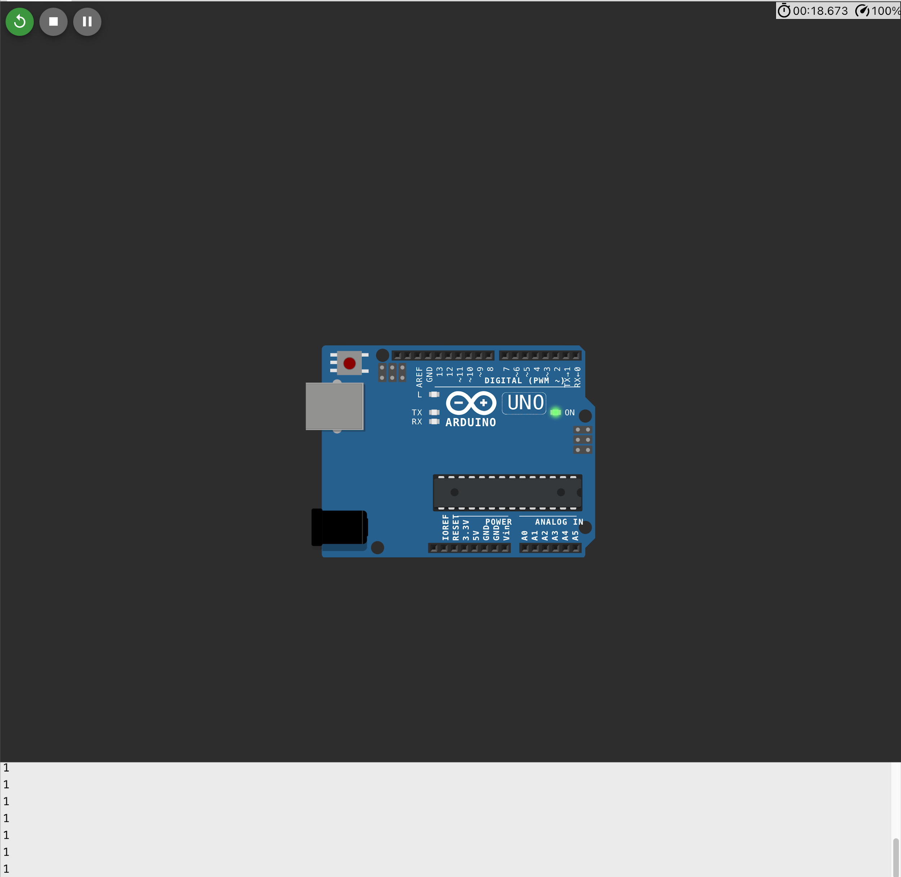

**Некомпьютерная активность (15 минут)**

Игра «Угадай число» с использованием алгоритма бинарного поиска.

В этой игре один игрок загадывает число, а другой пытается его угадать, задавая вопросы, на которые первый может ответить только «да» или «нет». Вопросы должны касаться переменных, например: «Это число больше 5?», «Оно делится на 3?» и т. д.

Усложнение игры:

Для того чтобы сделать игру более интересной и сложной, можно использовать алгоритм бинарного поиска.

Алгоритм бинарного (двоичного) поиска — это алгоритм нахождения элемента в отсортированном массиве, осуществляющий поиск в середине массива после каждого сравнения. Если искомый элемент меньше значения среднего элемента массива, то поиск продолжается в левой половине, иначе — в правой.

Алгоритм игры:

1. Игрок, который угадывает число, просит игрока, загадавшего число, разделить числовой промежуток пополам. Например, если загаданное число находится в промежутке от 1 до 100, игрок спрашивает: «Загаданное число меньше 50?».
2. Игрок, загадавший число, отвечает «да» или «нет», в зависимости от того, в какой половине числового промежутка находится загаданное число.
3. Игрок, угадывающий число, продолжает задавать вопросы о том, в какой части числового промежутка находится число, используя алгоритм бинарного поиска для сужения диапазона поиска.
4. После каждого ответа игрока, загадавшего число, игрок, угадывающий число, делит текущий числовой промежуток на две равные части и задаёт вопрос о принадлежности числа к одной из половин.
5. Игра продолжается до тех пор, пока игрок, угадывающий число, не найдёт загаданное число или не исчерпает все возможные варианты.

**Работа над проектом (25 минут)**

Тема: Создание нового проекта и написание программы, которая позволяет создать счетчик с использованием порта ввода-вывода

**Задания**

1. Вывести один раз в порт-ввода вывода решение выражения   
   (15+20)/5
2. Каждую секунду выводить в порт число, которое больше предыдущего на 1 (0, 1, 2, 3 и т.д.)  
   <https://wokwi.com/projects/404561505595125761>

**Рефлексия (5 минут):**

"Что нового вы узнали сегодня?"

"Что такое данные? Какие типы данных бывают? Где хранятся данные"

“Куда выводятся данные в Arduino? Какие команды для этого используют?”